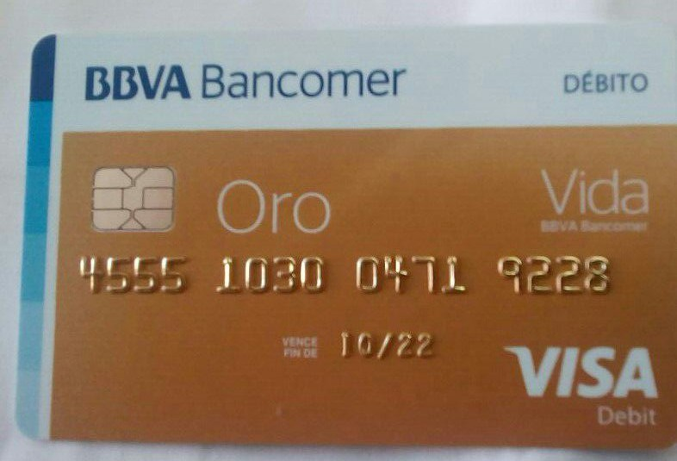

**IMPORTE $ 1,000.00**

**Luis Fernando Briones Mier**

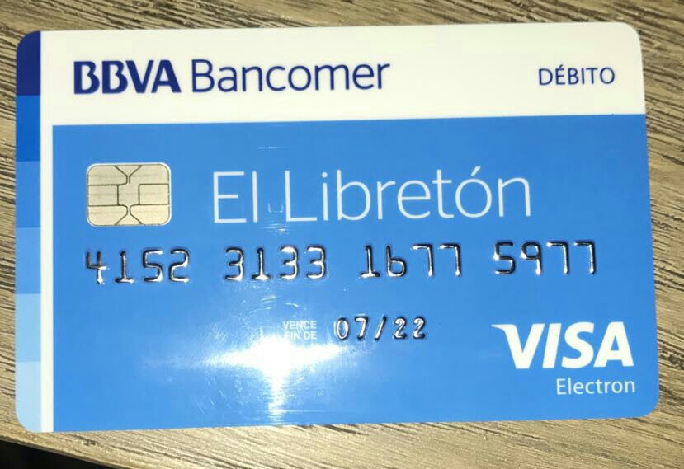

**IMPORTE 1,500.00**

**CRISTINA CARRASCO B**